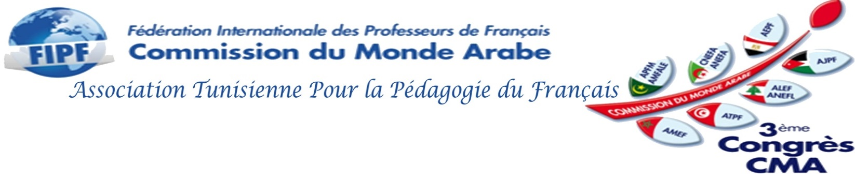
Langue et culture arabe, Langue française et culture francophone
Contacts , dynamique et synergies
Le français en plus
Hammamet (Tunisie) 30 octobre- 2 novembre 2014
La Fédération Internationale des Professeurs de Français (FIPF), la Commission du Monde Arabe (CMA) et l’Association Tunisienne pour la Pédagogie du Français (ATPF) organisent, avec de nombreux partenaires dont la liste est en constitution, le troisième congrès de la Commission du Monde Arabe autour du thème « Langue et culture arabes, Langue française et cultures francophones : contacts, dynamique et synergies » sous le slogan Le français en plus et ce du 30 octobre au 2 novembre 2014 à Hammamet en Tunisie.
Ce troisième congrès de la CMA qui succède à ceux du Caire (2007) et de Beyrouth ( 2009) réunira les associations d’enseignants de français membres de cette commission et sera l’occasion d’accueillir celles qui ne sont pas encore membres mais œuvrent pour les mêmes objectifs. Il sera également ouvert à des participants provenant des autres associations à travers le monde ainsi qu’à des participants intéressés par la problématique de l’enseignement du français en contexte arabophone et les contacts historiques, linguistiques et culturels entre le monde arabe et le monde francophone.
Des conférences plénières, des ateliers, des études de cas, des comptes rendus d’expériences permettront d’étudier dans les détails toutes les dimensions du sujet du congrès. Des manifestations culturelles et artistiques et des expositions d’ouvrages de création et de recherche et de matériel didactique donneront un aperçu de la créativité francophone dans les pays arabes. Des excursions seront également organisées au profit des participants en vue de découvrir le riche patrimoine archéologique, historique et naturel de la Tunisie.

Axes scientifiques et didactiques du congrès
Axe 1 - Domaine des langues :
- Les échanges lexicologiques (les mots arabes dans la langue française et les mots français dans la langue arabe).
- Le français dans les pays arabes : situation actuelle et perspectives.
- L’arabe en France et dans les pays francophones : situation actuelle et perspectives.
Axe 2 – Histoire des échanges culturels :
- Influence de la culture arabe en France et dans les pays francophones (orientalisme, Averroès et les philosophes arabes du moyen-âge, l’apport de l’Andalousie, …).
- Influence de la culture française dans les pays arabes (la Révolution française, les Lumières, la déclaration universelle des droits de l’homme et du citoyen …).
- Les figures marquantes et les passeurs culturels.
Axe 3 - Littérature francophone du monde arabe et littérature comparée :
- Les grandes œuvres et leur influence (Les Mille et une nuits, Les Misérables …)
- Les grands courants et genres littéraires et leur influence (le romantisme, le réalisme, le conte …)
- Les grands thèmes (le désert, la modernité, l’étrangère….).
- Les traces de la langue et de la culture arabes dans le monde francophone.
- La situation de la littérature francophone dans le monde arabe.
- Les femmes écrivains, les femmes dans la littérature francophone du monde arabe.
Axe 4- Traduction et adaptation:
- Les précurseurs (Antoine Galland, Silvestre de Sacy, Al Manfalouti, …).
- Situation actuelle de la traduction de l’arabe en français et du français en arabe.
- L’enseignement de la traduction.
Axe 5 – Didactique
N.B Une attention particulière sera accordée à l’enseignement du français dans le cycle universitaire aussi bien dans les départements de français que dans les autres départements ( FLES ou FLE ? méthodes de remédiation et d’évaluation….)
- L’enseignement du français dans les pays arabes : Histoire et situation présente.
- L’enseignement de l’arabe en France et dans les pays francophones : Histoire et situation présente.
- La didactique convergente (théorie, expériences, difficultés…).
- Le français sur objectif spécifique (FOS) et le français sur objectif universitaire (FOU) dans le contexte des pays arabes.
- Le français langue d'enseignement des sciences dans les pays arabes.
Axe 6 - Enseignement du français et employabilité des diplômés dans les pays arabes :
- Etat des besoins des employeurs et de leur prise en compte par l’enseignement du français.
- Faisabilité de l’adaptation de l’enseignement du français aux besoins des employeurs.
- Perspectives et limites d’une telle démarche.
En marge du congrès l’équipe chargée de la rédaction de la partie du Livre blanc de l’enseignement du français consacré aux pays arabes se réunira pour restituer ces travaux et les valider. De même un atelier sera consacré à la promotion des jeunes chercheurs des pays arabes.
Une formation relative à l’usage des TICE dans l’enseignement du français sera proposée aux participants intéressés.
La Commission scientifique
Le Président
Samir Marzouki

*Toutes les informations relatives au congrès sont publiées sur le site du congrès : http://hammamet2014.fipf.org/

